躬行实践献青春，三峡学子播知识
——记重庆三峡学院外国语学院“走进城乡社区市民学校·教育帮扶”实践服务团
开展暑期“三下乡”活动

7月3日到7月7日，重庆三峡学院外国语学院2014年暑期三下乡“走进城乡社区市民学校·教育帮扶”社会实践服务团深入万州区甘宁镇永胜村，开展了为期5天的系列活动。
本次暑期“三下乡”社会实践活动以“爱的教育”系列课堂活动为主，在永胜村村委会议室开设了趣味英语、写作与手工、爱国教育、音乐等课程。音乐课上，服务团成员教小朋友们用形象记忆法巧记简单的英语单词，通过小游戏互动等方式活跃课堂氛围，增强了小朋友们学习英语的积极性；在写作与手工课上，孩子们一笔一划地写下了对远方父母要说的话，更认真学习剪纸和折纸，将原本简单的一张张彩纸变成了一对对美丽的翅膀、一颗颗传递爱的心；德育课上，服务团成员们给孩子们讲解国旗、国徽的基本知识，教他们学唱国歌，为他们系上了红领巾，这使孩子们深刻地认识到尊重国旗国徽的重要性，增强了他们的爱国热情；音乐课上，孩子们学唱《爸爸去哪儿》和服务团成员玩游戏、合跳兔子舞，欢声笑语回荡在整个课堂，此外，服务团成员们还开展了“为留守儿童和父母搭建交流平台”系列活动，通过QQ视频让留守儿童们见到了长期在外的家长，让留守儿童能有更多的机会与父母交流互动。此次“爱的教育”系列课堂活动既让孩子们学到了知识，又给孩子们带去了欢乐，让他们快乐地学习，学有所获。
此外，服务团还开展了其他的志愿活动，如：为村里的孤寡老人整理房间、洗衣服、陪他们聊天；参观永胜村的玫瑰香橙农业园林，学习新农村建设经验；开展“情系甘宁镇·共圆中国梦”文艺汇演等。
此次“三下乡”活动在当地取得了良好的效果，深受村民的喜爱，也磨炼了同学们的意志，培养了他们团结协作的精神，使他们将理论学习与社会实践很好的结合起来，真正做到了在实践中“受教育、长才干、作贡献”。
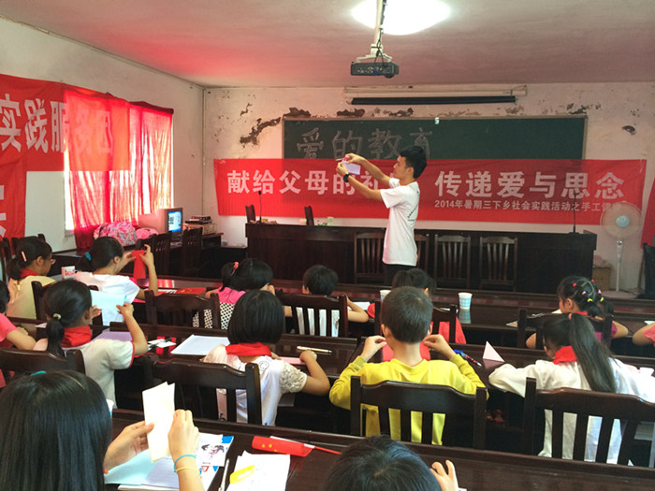

队员们给孩子们上手工课

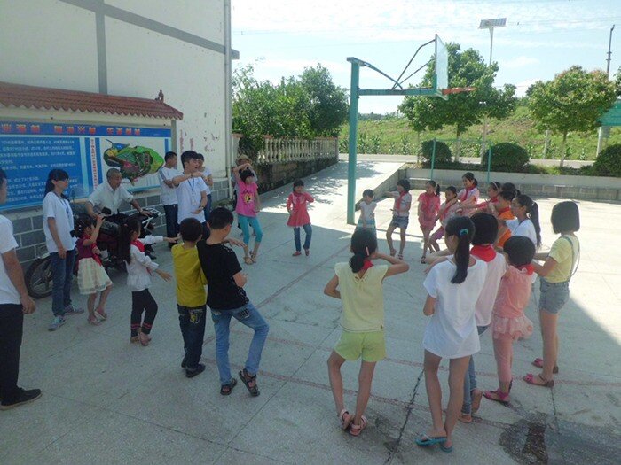

队员们教孩子们舞蹈、带领孩子游戏

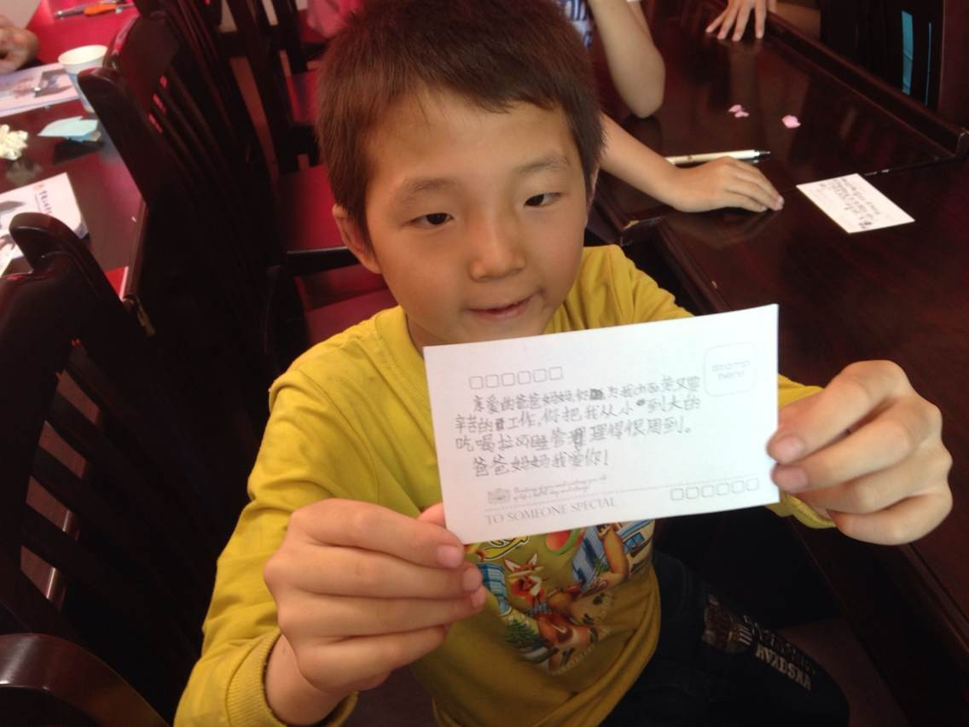

队员们指导孩子们写给父母的一封信

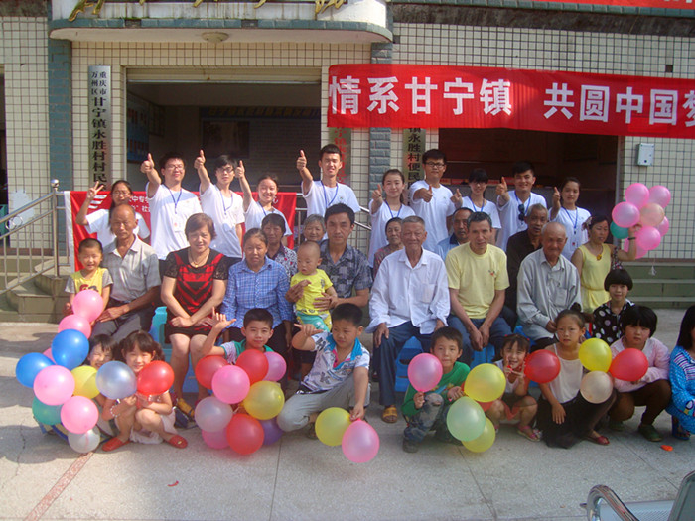
队员们与村民和孩子们的合影

